МЕЖДИНЕН ДОКЛАД ЗА ДЕЙНОСТТА НА ЛИКВИДАТОРА
НА „ПРИБОР” АД гр.Копривщица
/в ликвидация /през първото тримесечие на 2017 г., съгласно чл.100о, ал.4, т.2 от ЗППЦК

- Важни събития за „ПРИБОР” АД /в ликвидация/, настъпили през периода 01.01.2017 г. – 31.03.2017 г.

На 31.01.2017 г. „Прибор“ АД - в ликвидация представи тримесечен отчет за четвърто тримесечие на 2016 г.
На 31.03.2017 г. „Прибор“ АД - в ликвидация представи одитиран годишен финансов отчет към 31.12.2016 г.

2. Влияние на важните събития за „ПРИБОР” АД /в ликвидация/, настъпили през третото тримесечие на 2016 г. върху резултатите във финансовия отчет

Важните събития не са оказали влияние върху резултатите във финансовия отчет на Прибор АД /в ликвидация/ Към 31.03.2017 г. Прибор АД / в ликвидация / отчита нулеви приходи от ликвидация и нулева счетоводна печалба от ликвидация.

Финансови показатели към 31.03.2017г.

Таблица 1

Таблица 2

Таблица 3

4. Описание на основните рискове и несигурности, пред които е изправено „ПРИБОР” АД /в ликвидация/

СИСТЕМАТИЧНИ РИСКОВЕ

ОБЩ МАКРОИКОНОМИЧЕСКИ РИСК
По данни на Националния статистически институт през март 2017 г. общият показател на бизнес климата се повишава с 2.9 пункта в сравнение с февруари, което се дължи на подобрения бизнес климат в промишлеността, строителството и търговията на дребно.

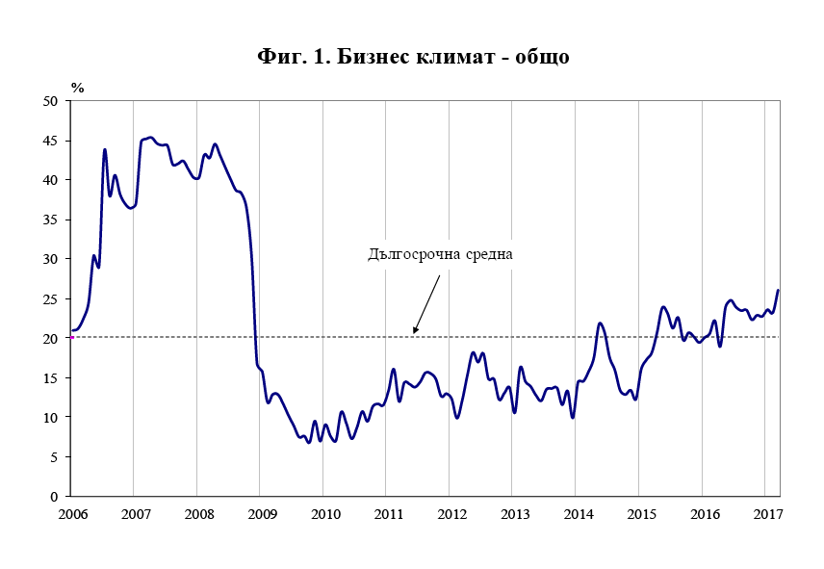

Източник: НСИ

Съставният показател „бизнес климат в промишлеността” нараства с 2.1 пункта спрямо предходния месец в резултат на по-благоприятните оценки и очаквания на промишлените предприемачи за бизнес състоянието на предприятията. По тяхно мнение настоящата производствена активност се подобрява, като и прогнозите им за следващите три месеца са оптимистични.Факторът, затрудняващ в най-голяма степен бизнеса, продължава да е несигурната икономическа среда, като през последния месец се наблюдава засилване на негативното му влияние. Относно продажните цени в промишлеността мениджърите предвиждат запазване на тяхното равнище през следващите три месеца.
По данни на Националния статистически институт през март съставният показател „бизнес климат в строителството” се покачва с 8.0 пункта, което се дължи на подобрените оценки и очаквания на строителните предприемачи за бизнес състоянието на предприятията. Анкетата отчита и нарастване на получените нови поръчки през последния месец, което е съпроводено и с по-оптимистични очаквания за дейността през следващите три месеца. По отношение на заетите в бранша прогнозите са също в посока на увеличение.
Несигурната икономическа среда и конкуренцията в бранша остават основните пречки за развитието на дейността, като през последния месец се наблюдава засилване на неблагоприятното им въздействие. По отношение на продажните цени в строителството очакванията на мениджърите са те да останат без промяна през следващите три месеца.
По данни на Националния статистически институт съставният показател „бизнес климат в търговията на дребно” се повишава с 2.4 пункта в сравнение с февруари в резултат наблагоприятните оценки и очаквания на търговците на дребно за бизнес състоянието на предприятията. Прогнозите им за обема на продажбите и поръчките към доставчиците през следващите три месеца са също по-оптимистични.
По данни на Националния статистически институт през март съставният показател „бизнес климат в сектора на услугите” запазва приблизително нивото си от предходния месец. В прогнозите си за развитието на бизнеса мениджърите са оптимисти, като и очакванията им за търсенето на услуги през следващите три месеца продължават да се подобряват.
Оценката за състоянието на икономиката и финансите на Управителния съвет на ЕЦБ към 9 март 2017 г. сочи, че глобалната икономическа активност продължава да се възстановява. Световният растеж се ускорява през втората половина на миналата година и се очаква в началото на 2017 г. темпът му да остане устойчив, макар и умерен в ретроспективен план. Световната обща инфлация се повишава през последните месеци поради скока в цената на петрола, докато в средносрочен хоризонт се очаква бавното намаляване на свободните производствени мощности да подпомага в известна степен общата инфлация.
Според макроикономическите прогнози за еврозоната на експертите на ЕЦБ от март 2017 г. се предвижда БВП в реално изражение да нарасне годишно с 1,8% през 2017 г., с 1,7% през 2018 г. и с 1,6% през 2019 г. В сравнение с макроикономическите прогнози на експертите на Евросистемата от декември 2016 г. прогнозата за растежа на реалния БВП е ревизирана леко нагоре за 2017 г. и 2018 г. Рисковете относно перспективите за растежа в еврозоната са вече по-слабо изразени, но остават свързани с надценяване и са обусловени предимно от глобални фактори.

ЛИХВЕН РИСК

Лихвеният риск е свързан с възможни, евентуални, негативни промени в лихвените нива, установени от финансовите институции на Република България.
На своето заседание по паричната политика, проведено на 9 март 2017 г., Управителният съвет на ЕЦБ излезе със заключението, че все още е необходима много голяма степен на парично стимулиране, за да може натискът на базисната инфлация да даде тласък на общата инфлация и да я подкрепи в средносрочен план. Въз основа на редовния икономически и паричен анализ Управителният съвет потвърди необходимостта да поддържа много високата степен на парично стимулиране, за да се осигури своевременно устойчиво връщане на темпа на инфлацията към равнища под, но близо до 2 %. Управителният съвет взе решение да не променя основните лихвени проценти на ЕЦБ и продължава да очаква, че те ще останат на сегашните или на по- ниски равнища за продължителен период от време и доста след приключването на нетните покупки на активи.

Основните лихвени проценти, определени от БНБ за периода
01.01.2017 г. – 31.03.2017 г. са:

Месец | Основен лихвен процент
Януари 2017 г. | 0,00 %
Февруари 2017 г. | 0,00 %
Март 2017 г. | 0,00 %

*Източник:БНБ

ИНФЛАЦИОНЕН РИСК

Инфлационният риск представлява всеобщо повишаване на цените, при което парите се обезценят и съществува вероятност от понасяне на загуба от домакинствата и фирмите.
По предварителни данни на НСИ индексът на потребителските цени за януари 2017 г. спрямо декември 2016 г. е 101.3 %, т.е. месечната инфлация е 1.3 %. Годишната инфлация за януари 2017 г. спрямо януари 2016 г. е 1.4 %. Средногодишната инфлация за периода февруари 2016 - януари 2017 г. спрямо периода февруари 2015 - януари 2016 г. е минус 0.7 %.
По предварителни данни на НСИ хармонизираният индекс на потребителските цени за януари 2017 г. спрямо декември 2016 г. е 100.7 %, т.е. месечната инфлация е 0.7 %. Годишната инфлация за януари 2017 г. спрямо януари 2016 г. е 0.4 %. Средногодишната инфлация за периода февруари 2016 - януари 2017 г. спрямо периода февруари 2015 - януари 2016 г. е минус 1.3 %.
Индексът на потребителските цени за февруари 2017 г. спрямо януари 2017 г. е 100.0%, т.е. месечната инфлация е 0.0 %. Инфлацията от началото на годината (февруари 2017 г. спрямо декември 2016 г.) е 1.3 %, а годишната инфлация за февруари 2017 г. спрямо февруари 2016 г. е 1.7%. Средногодишната инфлация за периода март 2016 - февруари 2017 г. спрямо периода март 2015 - февруари 2016 г. е минус 0.5%.
Хармонизираният индекс на потребителските цени за февруари 2017 г. спрямо януари 2017 г. е 100.0%, т.е. месечната инфлация е 0.0%. Инфлацията от началото на годината (февруари 2017 г. спрямо декември 2016 г.) е 0.7 %, а годишната инфлация за февруари 2017 г. спрямо февруари 2016 г. е 0.9 %. Средногодишната инфлация за периода март 2016 - февруари 2017 г. спрямо периода март 2015 - февруари 2016 г. е минус 1.1%.
Индексът на потребителските цени за март 2017 г. спрямо февруари 2017 г. е 99.5 %, т.е. месечната инфлация е минус 0.5 %. Инфлацията от началото на годината (март 2017 г. спрямо декември 2016 г.) е 0.8 %, а годишната инфлация за март 2017 г. спрямо март 2016 г. е 1.9 %. Средногодишната инфлация за периода април 2016 - март 2017 г. спрямо периода април 2015 - март 2016 г. е минус 0.2 %.
Хармонизираният индекс на потребителските цени за март 2017 г. спрямо февруари 2017 г. е 99.5%, т.е. месечната инфлация е минус 0.5 %. Инфлацията от началото на годината (март 2017 г. спрямо декември 2016 г.) е 0.2 %, а годишната инфлация за март 2017 г. спрямо март 2016 г. е 1.0 %. Средногодишната инфлация за периода април 2016 - март 2017 г. спрямо периода април 2015 - март 2016 г. е минус 0.9%.

Инфлацията за периода 01.01.2017 г. – 31.03.2017 г. е следната:

Месец | % на инфлацията
Януари 2017 г. | 1,3 %
Февруари 2017 г. | 0.0 %
Март 2017 г. | - 0.5 %

*Източник:НСИ

ПОЛИТИЧЕСКИ РИСК

Политическият риск е вероятността от смяна на Правителството, или от внезапна промяна в неговата политика, от възникване на вътрешнополитически сътресения и неблагоприятни промени в европейското и/или националното законодателство, в резултат на което средата, в която оперират местните стопански субекти да се промени негативно, a инвеститорите да понесат загуби.
В национален план, на 26 март 2017 г. в България бяха проведени предсрочни парламентарни избори, в резултат на които 5 политически формации и обединения на такива минават 4 %-ната бариера, без да има политическа сила, която самостоятелно да може да състави правителство. Политическият риск за България в този смисъл се изразява в невъзможността за съставяне на стабилно правителство, което да установи и да провежда устойчиви политики, да предприеме адекватни мерки за финансово и икономическо стабилизиране на страната, както и за последователно извършване на сериозни реформи в съдебната система и във всички нереформирани сфери на обществения живот.
Политическите рискове за България в международен план са свързани с поетите ангажиментите за осъществяване на сериозни структурни реформи в страната в качеството й на равноправен член на ЕС, повишаване на социалната стабилност ограничаване на неефективните разходи, от една страна, както и със силната дестабилизация на страните от Близкия изток, зачестяващите заплахи от терористични атентати в Европа, бежански вълни и нестабилност на ключови страни в непосредствена близост до България.
На 25.02.2017 г. ЕК представи мониторинговия доклад за България, който показва, че България е постигнала допълнителен значителен напредък в изпълнението на стратегията за реформа на съдебната система, но националната стратегия за борба с корупцията все още е в ранна фаза на изпълнение. От комисията уточняват, че приключването на процеса по механизма в рамките на мандата на настоящата комисия зависи от това колко бързо България може да изпълни препоръките, изложени в доклада.
България, както и другите държави – членки на ЕС от региона, продължава да бъде сериозно засегната от общо европейския проблем с интензивния бежански поток от Близкия изток.
Други фактори, които също влияят на този риск, са евентуалните законодателни промени и в частност тези, които касаят стопанския и инвестиционния климат в страната.

ВАЛУТЕН РИСК

Експозицията към валутния риск представлява зависимостта и ефектите от изменението на валутните курсове. Систематичният валутен риск е вероятността от евентуална промяна на валутния режим на страната (валутен борд), което би довело или до обезценяване на лева или до поскъпване на лева спрямо чуждестранните валути.
Валутният риск ще има влияния върху компании, имащи пазарни дялове, плащанията на които се извършват във валута, различна от лева и еврото. Тъй като съгласно действащото законодателство в страната българският лев е фиксиран към еврото в съотношение EUR 1 = BGN 1.95583, а Българската народна банка е длъжна да подържа ниво на българските левове в обръщение, равно на валутните резерви на банката, рискът от обезценяване на лева спрямо европейската валута е минимален и се състои във евентуално предсрочно премахване на валутния борд в страната. На този етап това изглежда малко вероятно, тъй като очакванията са валутният борд да бъде отменен при приемането на еврото в България за официална платежна единица.
Теоретично, валутният риск би могъл да се повиши, когато България се присъедини към втория етап на Европейския Валутен Механизъм (ЕRМ II). Това е режим, в който страната трябва да поддържа валутния курс спрямо еврото в границите на +/-15% спрямо централен паритет. На практика, всички държави, които понастоящем са в този механизъм (Дания, Естония, Кипър, Литва, Латвия, Малта), са свидетели на колебания, които са съществено по-малки от позволените ±15%.
Фиксираният курс на лева към еврото не елиминира за българската валута риска от неблагоприятни движения на курса на еврото спрямо другите основни валути (щатски долар, британски паунд, швейцарски франк) на международните финансови пазари, но към настоящия момент дружеството не счита, че такъв риск би бил съществен по отношение на дейността му. Дружеството може да бъдат засегнато от валутния риск в зависимост от вида на валутата на паричните постъпления и от вида на валутата на потенциалните заеми на дружеството.

ЛИКВИДЕН РИСК

Проявлението на ликвидния риск по отношение на дружеството се свързва с възможността за липса на навременни и/или достатъчни налични средства за посрещане на всички текущи задължения. Този риск може да настъпи, както при значително забавяне на плащанията от страна на длъжниците на дружеството, така и при не достатъчно ефективно управление на паричните потоци от дейността на дружеството.

НЕСИСТЕМАТИЧНИ РИСКОВЕ

Поради спирането на производствената дейност и обявяването на ПРИБОР АД в ликвидация, дружеството е изложено на следните по-важни рискове:

- Риск от недостатъчно налични активи, с които дружеството да покрие разходите за ликвидацията си
- Риск дружеството да не успее да събере всичките си вземания от длъжниците
- Риск дружеството да не успее да погаси задълженията си към кредиторите
- Риск при разпределяне на имуществото на дружеството между неговите акционери след извършване на осребряването.

5. Информация за сключени големи сделки между свързани лица през първото тримесечие на 2017 г.

Дружеството не е сключвало сделки със свързани лица

02.05.2017 г За „ПРИБОР” АД /в ликвидация/

/ Спаска Делчева -ликвидатор/

